Guía de Trabajo Ciencias Sociales
Trabajo desde la casa: ¡Hola! El objetivo del trabajo de hoy es: Conocer las características principales de los accidentes geográficos de Chile conectándolos con las Zonas geográficas de nuestro país.
Para realizar este trabajo, recuerda hacerlo en un espacio cómodo, concéntrate y realiza conexiones con los aprendizajes del año pasado o experiencias con las que puedas conectar. Intentar de realizar los ejercicios de manera autónoma. En caso de que necesites ayuda, recurre a un adulto para que te ayude o te corrija.
¡Tú puedes lograrlo! 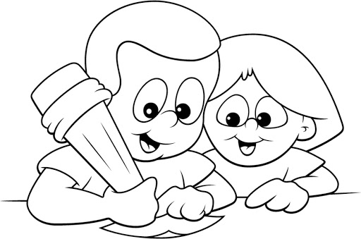

Queridos papás: A continuación, les presentamos el segundo objetivo de la unidad de Ciencias Sociales. Con ella, los niños podrán aprender a lo largo de una semana, no es necesario que realicen el trabajo de una sola vez. Como apoyo, adjuntamos también un PowerPoint interactivo, para poder trabajar el contenido.
Ante cualquier duda, pueden consultar a:
Ignacia De La Fuente 2°A (Ignacia.delafuente@ssccmanquehue.cl)
María Inés Johnson 2°B (Mariaines.johnson@ssccmanquehue.cl)
Catalina Mongillo 2°C (Catalina.mongillo@ssccmanquehue.cl)
Fernanda Ortiz 2°D (Fernanda.ortiz@ssccmanquehue.cl)
Cariños,
Profesoras de Ciencias Sociales 2020.

Actividad:
Accidentes geográficos
Los accidentes geográficos son las características físicas, naturales, de la superficie de nuestro planeta, o de paisaje. La figura y la forma (morfología) identifican los diferentes accidentes geográficos.
- En el ppt explicativo, puedes encontrar las imágenes de los accidentes geográficos mencionados en esta guía. Ahora los desafío a clasificar según sus características a que Zona geográfica de Chile pertenece.

- Salar de atacama
Corresponde a la Zona ____________________
¿Qué te hace decir eso? ______________________________________________________________________

- Volcán Villarrica
Corresponde a la Zona ____________________
¿Qué te hace decir eso? ______________________________________________________________________

- Isla de Pascua
Corresponde a la Zona ____________________
¿Qué te hace decir eso? ______________________________________________________________________

- Desierto de Atacama
Corresponde a la Zona ____________________
¿Qué te hace decir eso? ______________________________________________________________________

- Glaciares
Corresponde a la Zona ____________________
¿Qué te hace decir eso? ______________________________________________________________________

- Cordillera de los Andes
Corresponde a la Zona ____________________
¿Qué te hace decir eso? ______________________________________________________________________

- Pregunta de reflexión: Pregunta de reflexión: ¿Cómo conectas los accidentes geográficos con las zonas de Chile?, ¿Qué te hace decir eso?

________________________________________________________________________________________________________________________________________________________________________________________________________________________________________________________________________________________________________

Corrección:

- Salar de atacama
Corresponde a la Zona NORTE
¿Qué te hace decir eso? Que se encuentra en la región de Atacama presente en la zona Norte y también porque en la imagen del salar se observan los colores cafés presentes en la zona Norte.

- Volcán Villarrica
Corresponde a la Zona SUR
¿Qué te hace decir eso? Me hace decir eso, debido a que en la zona Sur predominan los volcanes y en la imagen el paisaje predomina el color verde y azul como en el sur.

- Isla de Pascua
Corresponde a la Zona CENTRAL
¿Qué te hace decir eso? Me hace decir eso, que en la descripción de la imagen se dice que está ubicado en la zona donde se distinguen las cuatro estaciones del año y esa es la zona Central.

- Desierto de Atacama
Corresponde a la Zona NORTE
¿Qué te hace decir eso? Me hace decir eso, ya que los desiertos se ubican en lugares secos y con poca vegetación. Y esa zona es la zona Norte.

- Glaciares
Corresponde a la Zona SUR
¿Qué te hace decir eso? Los glaciares pertenecen a la zona Sur, me hace decir eso debido a que es acumulación de nieve y esta se puede juntar en climas fríos como la zona Sur.

- Cordillera de los Andes
Corresponde a la Zona ESTA PRESENTE EN LAS 3 ZONAS DE CHILE
¿Qué te hace decir eso? Que la cordillera de los Andes recorre y acompaña a nuestro país desde el norte hasta el extremo sur.

- Pregunta de reflexión: ¿Cómo conectas los accidentes geográficos con las zonas de Chile?, ¿Qué te hace decir eso?

Los conecto ya que gracias a que vivimos en un país largo y angosto, tenemos una gran variedad de paisajes y por lo mismo, tenemos un país con variados accidentes geográficos que le da muchas formas a nuestro país.

